Πανεπιστήμιο Μακεδονίας

Τμήμα Εφαρμοσμένης Πληροφορικής



Big Data/Ανάλυση Δεδομένων Μεγάλου Όγκου

Τίτλος : | 1η Ομαδική Εργασία 2019
Περιγραφή : | Εργασία Hadoop

Σιγκούδης Ευθύμης

ΑΜ 31515

Ομάδα χρηστών 6

Θεσσαλονίκη 2019

Εισαγωγή

Το έγγραφό αυτό αποτελεί την τεκμηρίωση της πρώτης εργασίας στο μάθημα Big Data/Ανάλυση Δεδομένων Μεγάλου Όγκου . Αποτελείται από πέντε ενότητες . Στην πρώτη ενότητα περιγράφεται το πρόβλημα, αναλύονται οι διαφορές πτυχές του προβλήματος και εξάγονται τα ιδιαίτερα χαρακτηριστικά του . Στη δεύτερη ενότητα παρουσιάζονται τα βήματα του αλγόριθμου επίλυση του και οι τεχνικές λεπτομέρειες σχεδίασης και υλοποίησης . Στην τρίτη ενότητα περιγράφονται τα προβλήματα που αντιμετωπίστηκαν κατά την επίλυση της άσκησης και υποδεικνύονται οι λύσεις για κάθε πρόβλημα. Στην τέταρτη ενότητα παρατίθενται ορισμένα διάγραμμα που αφορούν τους χρόνους εκτέλεσης για τις διαφορές αρχιτεκτονικές ενώ στην πέμπτη και τελευταία ενότητα σχολιάζονται τα αποτελέσματα και επισυνάπτονται κάποιοι σύνδεσμοι που βοηθήσαν στην επίλυση της άσκησης καθώς και εργαλεία που χρησιμοποιήθηκαν.

Πρώτη Ενότητα : Ανάλυση προβλήματος

Το πρόβλημα που καλούμαστε να λύσουμε αφορά την εύρεση όλων των ψηφοφόρων της Βόρεια Καρολίνα που εμφανίζονται δύο φορές στο δοσμένο σύνολο δεδομένων. Η πρώτη διαπίστωση που αφορά το πρόβλημα είναι ο μεγάλος όγκος των δεδομένων του χαρακτηριστικό παράδειγμα του όγκου είναι ο χρόνος που απαιτείται για την φόρτωση του αρχείου από ένα απλό επεξεργαστή κειμένου . Συγκεκριμένα ο μέσος όρος που απαιτείται για την φόρτωση όλου του αρχείου είναι πέντε λεπτά . Για την εύρεση αυτού του χρόνου πραγματοποιήθηκαν τρεις διαφορετικές φορτώσεις του αρχείου από τρεις διαφορετικούς επεξεργαστές . Ένα άλλο πρόβλημα που προκύπτει είναι οι μορφοποίηση των δεδομένων τα οποία είναι διαταγμένα χωρίς μια ευδιάκριτη δομή γεγονός που καθιστά δύσκολη την συντακτική τους ανάλυση και επεξεργασία ώστε να μετατρέπουν σε μία πιο αποδοτική είσοδο στον αλγόριθμο. Επιπλέον τα περισσότερα από τα πεδία των εγγραφών που περιέχονται στο αρχείο είναι περιττά για την επίλυσης της άσκησης . Από όλα τα παραπάνω προκύπτει η ανάγκη αφενός μιας πιο ευδιάκριτης μορφοποίησης των δεδομένων και αφετέρου της αφαίρεσης των περιττών πεδίων .

Εφόσον εκπληρωθεί η παραπάνω απαίτηση ερχόμαστε αντιμέτωποι με το βασικό πρόβλημα της άσκησης που είναι οι εξαγωγή των ατόμων που έχουν εμφανίζονται παραπάνω από μία φορές . Μία εγγραφή ενός ψηφοφόρου είναι η ίδια όταν έχει ίδιες τιμές στα πεδία last_name , first_name , middle_name , res_city_desc . Το τελευταίο πεδίο NCID είναι μοναδικό για κάθε εγγραφή επομένως οι ίδιες εγγραφές που έχουν διαφορετικό το τελευταίο πεδίο αποτελούν μέρος του σύνολου όλων των ζητούμενων εγγραφών. Επομένως η επίλυση του προβλήματος ανάγεται στο πρόβλημα ενός αλγορίθμου που θα εντοπίζει αυτές τις εγγραφές . Αφότου εντοπιστούν όλες οι εγγραφές απαιτείται η εκτυπώσει τους με την μορφοποίηση που δηλώνεται στην άσκηση.

Είναι φανερό από την παραπάνω ανάλυση ότι η συνολική λύση προϋποθέτει την επίλυση τριών επιμέρους υποπροβλημάτων οι λύσεις τον οποίον συνθέτουν την ζητούμενη συνολική λύση . Διαγραμματικά

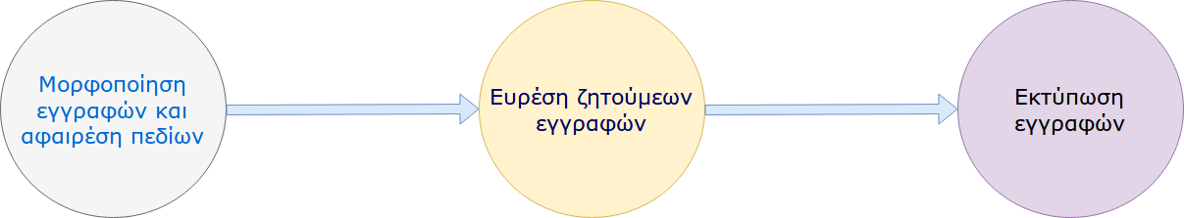

Δεύτερη Ενότητα : Αλγόριθμος επίλυσης

Όπως είναι φανερό από την ανάλυση της πρώτης ενότητας ο αλγόριθμός πρέπει να επιλύει με την σειρά τα παραπάνω υποπροβλήματα . Με το όρο αλγόριθμος εννοείται περισσότερο μια ακολουθιακή διαδικασία καθώς τα επιμέρους προβλήματα υλοποιούνται από διαφορετικά προγράμματα .Για το πρώτο υποπροβλήμα που αφορά την μορφοποίηση των εγγραφών και την αφαίρεση των παιδιών εργαζόμαστε ως εξής .

Αφαίρεση πεδίων : Προτού προβούμε σε οποιαδήποτε μορφοποίηση είναι σκόπιμο να αφαιρέσουμε τα πεδία που δεν συμμετέχουν στην επίλυση του προβλήματος . Αυτό έχει ως αποτέλεσμα μικρότερο αριθμό δεδομένων επεξεργασία στα επόμενα στα στάδια. Η υλοποίηση αυτής της διαδικασία περιγράφεται στα παρακάτω βήματα

- Μετατροπή του αρχείου δεδομένων από txt σε xlsx : Η μετατροπή αυτή γίνεται για να επωφεληθούμε από την διάταξη στηλών που προσφέρει το excel. Επειδή θέλουμε αφαίρεσή πεδίων η διάταξη των τιμών των πεδίων σε στήλες επιτρέπει την μαζική διαγραφή τους απλά με την διαγραφή της στήλης που ανήκουν.

- Διαγραφή πεδίων – στηλών : Επιλογή των στηλών last_name , first_name , middle_name , resc_city_desc , ncid και διαγραφή των υπολοίπων

- Μετατροπή του αρχείου πάλι σε txt : Αφότου διαγράψουμε τις στήλες μετατρέπουν το xlsx σε txt ώστε να ακολουθήσει η φάση της μορφοποίησης

Μορφοποίηση εγγραφών : Η μορφοποίηση του δοσμένου αρχείου περιέχει πολλά κενά και αποσιωπητικά (“ ”) για τον διαχωρισμός των διαφορετικών τιμών των σκοπός μας είναι να συμμορφώσουμε τα δεδομένα σε μία ποιο κατανοητή και φιλική προς επεξεργασία μορφή . Για αυτό το λόγο αντικαθιστούμε τα περιττά κενά με το πολύ ένα και διαχωρίσουμε τα πεδία με κόμμα ( , ).Η υλοποίηση αυτής της διαδικασία περιγράφεται στα παρακάτω βήματα

- Αντικατάσταση κενών : Με την χρήση κανονικών εκφράσεων αντικαθιστούμε τα πολλαπλά κενά με ένα μόνο

- Προσθήκη διαχωριστών : Αφότου ολοκληρωθεί η προηγούμενη αντικατάσταση γίνεται η προσθήκη των χαρακτήρων ( , ) που λειτουργούν ως διαχωριστές μεταξύ των τιμών των πεδίων.

Σύνοψη : Οι δύο παραπάνω φάσεις ( Αφαίρεση πεδίων & Μορφοποίηση εγγραφών ) αποτελούν την πρώτη διεργασία του αλγορίθμου η κωδικοποίηση τους γίνεται σε γλώσσα Python . Για την περάτωση της χρησιμοποιούνται οι εξής βιβλιοθήκες

- csv : Χρησιμοποιείται για την ανάγνωση του txt άρχει στην φάση της μετατροπής από txt σε xlsx

- openpyxl : Χρησιμοποιείται για την αφαίρεση των στηλών από το xlsx αρχείο

- pandas : Χρησιμοποιείται για την ανάγνωση του excel αρχείο στην τρίτη φάση της αφαίρεσης πεδίων.

- Re : Περιέχει μεθόδους διαχείρισης κανονικών εκφράσεων , χρησιμοποιείται για την αφαίρεση των κενών και την προσθήκη των διαχωρισμών

Από τα παραπάνω είναι σαφές ότι μετά το πέρας της διαδικασίας Αφαίρεση πεδίων & Μορφοποίηση εγγραφών έχουμε ένα αρχείο σαφώς μικρότερο και ευκολότερα επεξεργάσιμο. Το αρχείο αυτό χρησιμοποιείται στην επομένη φάση που θα περιγράφει αμέσως μετά , την φάση εύρεσης των ζητούμενων εγγραφών

Το δεύτερο υποπρόβλημα της εύρεσης των ζητούμενων εγγράφων αντιμετωπίζεται με το μέθοδο MapReduce . Η μέθοδος αυτή είναι μία από την σημαντικότερες μεθόδους στην ανάλυση δεδομένων μεγάλου όγκου και αποτελείται από τρία διακριτά βήματα . Για την υλοποίηση , τον συντονισμό , και την εξόρυξη αποτελεσμάτων χρησιμοποιούμαι το πακέτο λογισμικού Hadoop

Hadoop : H βιβλιοθήκη λογισμικού Apache Hadoop είναι ένα πακέτο λογισμικού που επιτρέπει την κατανεμημένη επεξεργασία μεγάλων συνόλων δεδομένων σε ομάδες συμπλεγμάτων υπολογιστών που χρησιμοποιούν απλά μοντέλα προγραμματισμού. Έχει σχεδιαστεί για να επεκταθεί από μεμονωμένους διακομιστές σε χιλιάδες μηχανές, καθένα από τους οποίους προσφέρει τοπικούς υπολογισμούς και αποθήκευση.

Μapping : Η λειτουργία mapping λαμβάνει μια σειρά από ζεύγη κλειδιών / τιμών, επεξεργάζεται το καθένα και παράγει μηδ έν ή περισσότερα ζεύγη κλειδιών / τιμών εξόδου. Στου προκειμένη περίπτωση λαμβάνει ως είσοδο ένα ζεύγος < Longwritable , Text > και παράγει ένα η περισσότερα ζεύγη της μορφής < Text , Text > όπου LongWritable , Text είναι τύποι δεδομένων του πακέτου apache Hadoop . Ο τρόπος με τον οποίο παράγει το ζευγάρι εξόδου
είναι ο εξής

Βήμα 1 : Επιλέγεται μία – μία οι γραμμές του αρχείου εισόδου

Βήμα 2 : Κάθε γραμμή διασπάται σε tokens δηλαδή τις επιμέρους λέξης που απαρτίζουν την γραμμή και αποθηκεύεται σε ένα πίνακα.

Βήμα 3 : Επειδή η γραμμή είναι συγκεκριμένης μορφοποίησης οι θέσεις του πίνακας παίρνουν πάντα τιμές από το ίδια πεδία

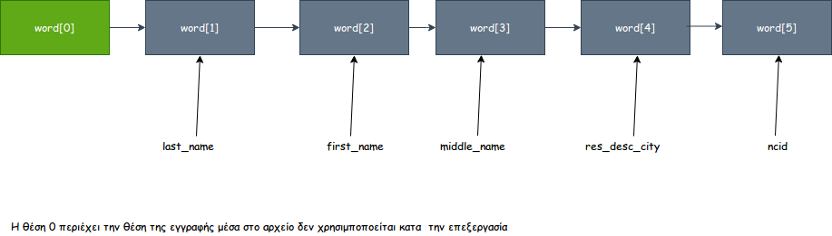

Βήμα 4 : Δημιουργία του ζεύγους εξόδου

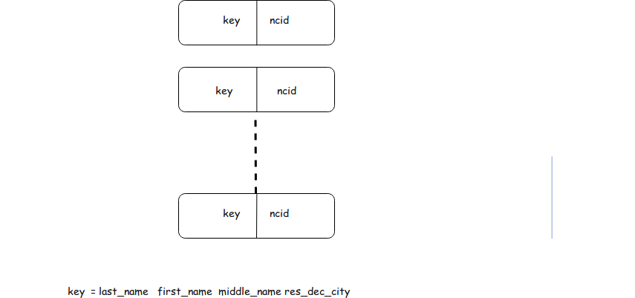

Reducing : Η συνάρτηση reduce δέχεται το ζεύγος εξόδου της συνάρτησης map . Για κάθε ζεύγος με κοινό key προσθέτει σε μία λίστα την τιμή ncid ,ένα στιγμιότυπο της παραπάνω διαδικασίας φαίνεται παρακάτω

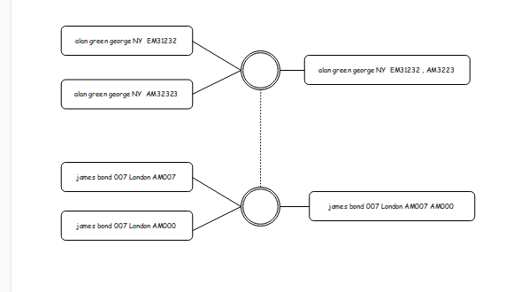

Με το πέρας της παραπάνω διαδικασία έχουμε βρει το υποσύνολο των ψηφοφόρων που εμφανίζονται παραπάνω από μία φορές

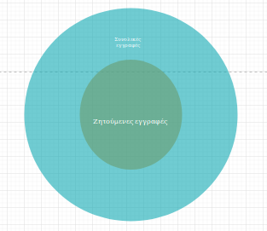

Τέλος την εκτύπωση τον αποτέλεσμα την αναλάβει το Hadoop , με την εντολή εκτελέσει καθορίζεται από το χρήστη και ο κατάλογος αποθηκεύεις των αποτελεσμάτων με αποτέλεσμα να μην χρειάζεται επιπλέον λειτουργικότητα

Τρίτη Ενότητα : Προβλήματα κατά την επίλυση

Τα προβλήματα που προέκυψαν κατά την σχεδίαση και υλοποίηση της λύσης του προβλημάτων χωρίζονται σε τρεις κατηγορίες τεχνικά που αφορούν της εγκαταστάσεις κάποιο απαραίτητων πακέτων , χρονικά προβλήματα που αφορούν τους χρόνους εκτέλεσής κάποιων διαδικασιών και σχεδιαστικά που αφορούν την κατάστρωση του σχεδίου λύσεως. Πολλά από τα προβλήματα είχα άμεση σχέση μεταξύ τους κυρίως αυτά που αφορούν την σχεδίαση και των χρόνων εκτέλεσης των διαδικασιών . Παρακάτω παρουσιάζονται προβλήματα και από τρεις κατηγορίες

Τεχνικά

- Προβλήματα εγκατάστασης του Hadoop : Ένα από τα πρωταρχικά προβλήματα αφορούσε την εγκατάσταση του λογισμικού Hadoop και την εξοικείωση με την λειτουργικότητα του, αυτό αποτελεί ένα από τετριμμένα προβλήματα που αφορούν την επαφή με καινούργιες τεχνολογίες . Ο λόγος που αναφέρεται είναι γιατί δαπανήθηκε αρκετό ποσοστό του συνολικού χρόνου που δαπανήθηκε για όλη την εργασία.

- Προβλήματα στην εγκατάσταση plugin στο Eclipse : Η σύνταξη του κώδικα έγινε στο Eclipse . Επειδή το Eίclipse δεν διαθέτει σε αρχικές τους εκδόσεις λειτουργικότητα που να εξυπηρετεί το Hadoop ήταν απαραίτητη εύρεση μίας προσθήκης . Ο λόγος που αναφέρεται είναι ο ίδιος με προηγούμενος

Τα βασικότερα τεχνικά προβλήματα είναι τα παραπάνω , κριτήριο ώστε να συμπεριληφθούν και για τα δύο όπως αναφέρθηκε είναι ο χρόνος που χρειάζεται για την επίλυσης του . Ο τρόπος που επιλύθηκαν είναι κυρίως ο πειραματισμός με διαφορές εντολές του Hadoop και η εξεύρεση οδηγών στο διαδίκτυο .

Σχεδιαστικά

Αφότου ολοκληρώθηκε η εγκατάσταση του περιβάλλοντος και επιλύθηκαν τα δύο προηγούμενα προβλήματα , ήταν αναγκαία η κατάστρωση ενός σχεδίου λύσεως . Η άσκηση από μόνη της υποδεικνύει την βασική μεθοδολογία με την μέθοδο ΜapReduce ωστόσο υπήρχε το προαναφερθέν πρόβλημα της μορφοποίηση του συνόλου δεδομένων και των περιττών πεδίων που δεν συμμετείχαν στην λύση . Η γλώσσα Python έχει μεγάλη ποικιλία σε βιβλιοθήκες πάνω στην επεξεργασία δεδομένων , μορφοποιήσεων κτλ. Για αυτό το λόγο χρησιμοποιήθηκε για την δημιουργία του μετατροπέα που περιγράφηκε παραπάνω .

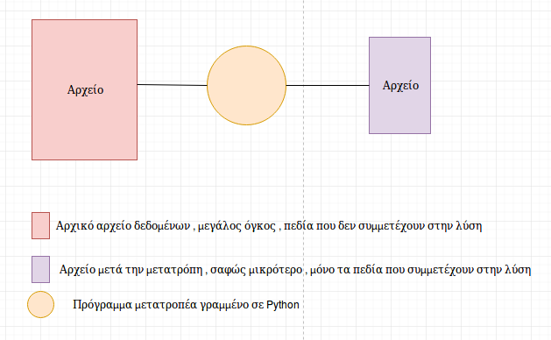
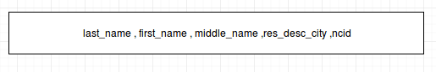
Όσο αφορά την μέθοδο MapReduce δεν αντιμετωπίστηκαν ιδιαίτερα πρόβλημα καθώς η προεργασία πάνω στα δεδομένα στο προηγούμενο βήμα ουσιαστικά υποδηλώνει την συνέχεια της επεξεργασία για την εύρεση των εγγραφών . Πιο συγκεκριμένα μετά το βήμα της μορφοποίησης και διαγραφής πεδίων κάθε εγγραφή στο αρχείο είχε την μορφή

Επομένως είναι εύκολη η εξαγωγή των πεδίων και η δημιουργία του ζεύγους εξόδου του mapper.

Χρονικά

Όπως αναφέρθηκε και στην εισαγωγή της ενότητας τα χρονικά προβλήματα ήταν αρκετά εξαρτημένα με την σχεδίαση
το πιο βασικό χρονικό πρόβλημα αφορούσε την εξαγωγή των κενών και την προσθήκη των διαχωριστών . Το πρόγραμμα μετατροπέα δαπάνα το μεγαλύτερο ποσοστό του χρόνου σε πέντε διεργασίες

- Άνοιγμα του αρχείου με τα αρχικά δεδομένα μετατροπή σε excel

- Διαγραφή των στηλών – πεδίων που δεν συμμετέχουν στην λύση

- Μετατροπή του μικρότερου αρχείου xlsx σε txt

- Αφαίρεση κενό και προσθήκη διαχωριστών

- Εγγραφή των τελικών γραμμών

Από τα παραπάνω βήματα το τέταρτο σε μια αρχική σχεδίαση και υλοποίησή απαιτούσε πάρα πολύ χρόνο ο λόγος είναι η μη εκμετάλλευση των κανονικών εκφράσεων που μειώνουν δραματικά το χρόνο επεξεργασίας . Στην πρώτη προσπάθεια παρόλο που τελικά έδινε το σωστό αποτέλεσμα απαιτούσε μεγάλη χρονική διάρκεια και αυτό γιατί για να αφαιρέσει όλα τα κενά και να προσθέσει τους διαχωριστές έπρεπε να σαρώσει όλο το αρχείο πέντε φορές , με την χρήση κανονικών εκφράσεων οι φορές μειώθηκαν σε δύο.

Τετάρτη Ενότητα : Διάγραμμα χρόνου εκτέλεσης

Στο παρακάτω σχήμα φαίνεται ο μέσος χρόνος mapping που προκύπτει από 5 δοκιμές με ένα reducer αφότου αφαιρεθεί η μεγαλύτερη και η μικρότερη τιμή
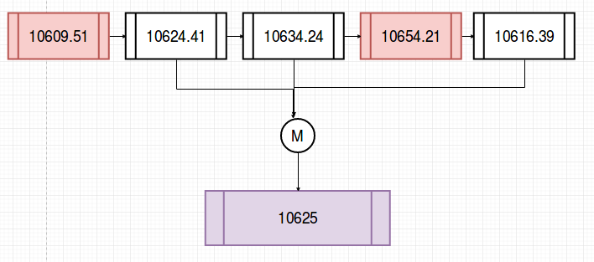

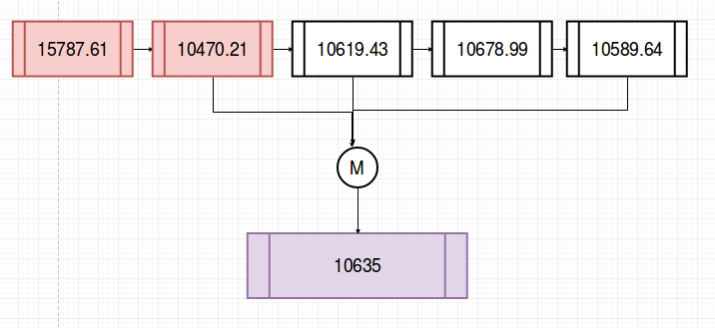
Για δύο reducers αφότου αφαιρεθεί η μεγαλύτερη και η μικρότερη τιμή

Για τέσσερις reducers αφότου αφαιρεθούν η μεγαλύτερη και η μικρότερη τιμή

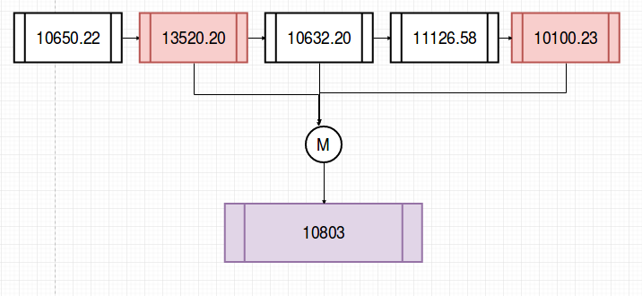

Για 8 reducers αφότου αφαιρεθούν η μικρότερη και η μεγαλύτερη τιμή

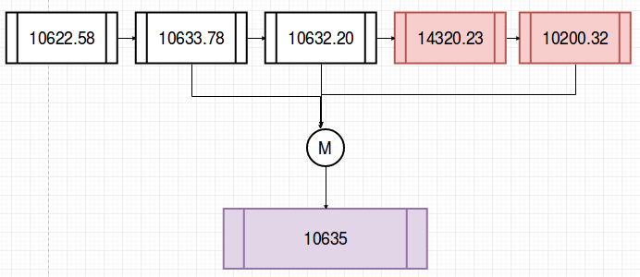

Με αντίστοιχο τρόπο βρίσκουμε και τους χρόνους που φαίνονται σε παρακάτω πίνακα

- Average Shuffle Time,
- Average Merge Time,
- Average Reduce Time

Για έναν reducer και αφότου έχει αφαιρεθεί η μεγαλύτερη και η μικρότερη τιμή

Average Shuffle Time | 15322,93 | 14163,67 | 13998,94 | 14168,56 | 14165.77 | 14166
Average Merge Time | 1010,32 | 1061,50 | 1060,20 | 1065,80 | 1200,21 | 1062,5
Average Reduce Time | 7083,26 | 7134,22 | 7080,68 | 7050,61 | 7088,05 | 7084

Για δύο reducers και αφότου έχει αφαιρεθεί η μεγαλύτερη και η μικρότερη τιμή

Average Shuffle Time | 14203,56 | 14201,78 | 14200,66 | 14185,71 | 14289,95 | 14202
Average Merge Time | 1230,20 | 1020,33 | 1063,30 | 1065,20 | 1061,99 | 1063,5
Average Reduce Time | 7132,23 | 7100,70 | 7104,57 | 7032,48 | 7097.73 | 7101

Για τέσσερις reducers και αφότου έχει αφαιρεθεί η μεγαλύτερη και η μικρότερη τιμή

Average Shuffle Time | 14403,75 | 14401,71 | 15002,95 | 14404,44 | 14409,80 | 14406
Average Merge Time | 1231,30 | 1078,21 | 1080,32 | 1082,36 | 1001,20 | 1080,30
Average Reduce Time | 7200,53 | 7150,82 | 7204,12 | 7252,64 | 7201.35 | 7202

Για οκτώ reducers και αφότου έχει αφαιρεθεί η μεγαλύτερη και η μικρότερη τιμή

Average Shuffle Time | 14185,71 | 14201,96 | 14203,98 | 14200,36 | 14289,95 | 14202
Average Merge Time | 1061,15 | 1065,35 | 1063,99 | 1350,73 | 1010,52 | 1063,5
Average Reduce Time | 7102,53 | 7232,23 | 7104,74 | 7059,22 | 7095.73 | 7101

Συνολικός χρόνος για 1 , 2 4 , 8 reducers
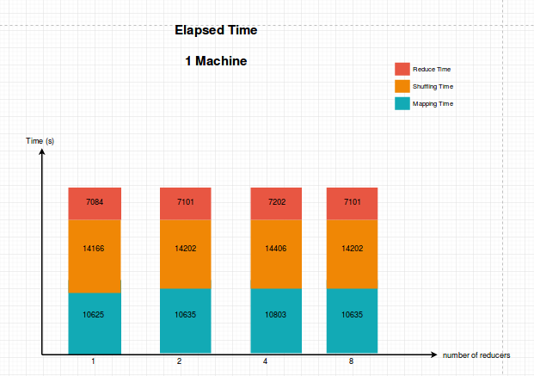

Πέμπτη Ενότητα : Συμπεράσματα

Μετά από την ανάλυση των χρόνων εκτέλεσης στα διαφορά στάδια διαπιστώνουμε ούτε σημαντικό ποσοστό του συνολικού χρόνου δαπανάται στην διαδικασία mapping λίγο περισσότερο στην διαδικασία suffling ενώ το μικρότερο ποσοστό κατέχει η διαδικασία reducing . Μια αλλή διαπίστωση είναι ότι διαφορετικές διαμορφώσεις με περισσότερους reducers δεν ουσιαστικά το χρόνος που χρειάζεται για να περατωθεί μία διαδικασία mapreduce . Η μείωση αυτού του χρόνου επιτυγχάνεται με παραληλοποίηση των υπολογισμών και καταμερισμό των εγγραφών προς επεξεργασία σε ένα cluster από μηχανές .

Σύνδεσμοι – Αναφορές

Για την κατανοήση του Hadoop

- https://www.tutorialspoint.com/hadoop/

- https://hadoop.apache.org/

Για την κατανόηση της μεθόδου mapReduce

- https://en.wikipedia.org/wiki/MapReduce

- https://dzone.com/articles/word-count-hello-word-program-in-mapreduce

- https://www.edureka.co/blog/mapreduce-tutorial/

Για την επεξεργασία των δεδομένων

- https://openpyxl.readthedocs.io/en/stable/

- https://pandas.pydata.org/

Για την συγγραφή του κώδικα χρησιμοποιήθηκαν

- DuplicateValue.jar : Eclipse IDE Mars

- converter.py : Το IDE Spyder (Python 3.6 ) που υπάρχει στο πακέτο Anacoda Navigator

- Για την συγγραφή της αναφοράς χρησιμοποιήθηκε το LibreOfficeWrtier

- Για την σχεδίαση των διαγραμμάτων το draw.io https://www.draw.io

